RECEVENT Sp. z o.o.
materiały prasowe

Etyka planowania mediów

Anna Dąbrowska
Vice CEO RECEVENT sp. z o.o.

Problematyka eksponowania reklam wielkoformatowych w przestrzeniach miejskich jest szeroko dyskutowana. Jak znaleźć złoty środek między zaproponowaniem atrakcyjnej lokalizacji w dobrze widocznym miejscu a etyką reklamy związaną z szacunkiem choćby dla miejsc zabytkowych?
Kontrowersje wokół reklamy wielkoformatowej pojawiają się w wielu miastach Polski. Nie chodzi tylko o zaśmiecanie przestrzeni miejskiej, ale także utrudnianie mieszkańcom funkcjonowania w nim, na przykład zasłaniając okna bloków mieszkalnych. Szczególnie głośna stała się sprawa reklamy międzynarodowego producenta odzieży sportowej zawieszonej na kamienicy przy pl. Konstytucji w Warszawie. Mieszkańcy uznali ją za nielegalną, zrobił się niemały szum. Głos zabrał także Wojciech Wagner, naczelnik Wydziału Estetyki i Przestrzeni Publicznej w stołecznym Biurze Architektury i Planowania Przestrzennego. Fala hejtu skierowanego w markę zalała Internet. I chyba nikt w tej sytuacji nie zadał sobie tego właściwego pytania: kto odpowiada za dobór tej niefortunnej lokalizacji? Czy słusznie został tu oskarżony reklamodawca, czy raczej to agencja zaproponowała miejsce i format reklamy międzynarodowej korporacji, która ma prawo nie znać lokalnych nastrojów i topografii stolicy?
Spójrzmy jednak na problem z drugiej strony – reklamy na wielkoformatowych siatkach zasłaniające tzw. Szkieletora szpecącego centrum Krakowa mogą być mile widziane. Miasto Kraka mierzyło się z kolei z zaśmieconym Starym Miastem, stąd osobne przepisy dla tego obszaru w uchwale krajobrazowej wprowadzające zapisy regulujące zasady i warunki sytuowania obiektów małej architektury.
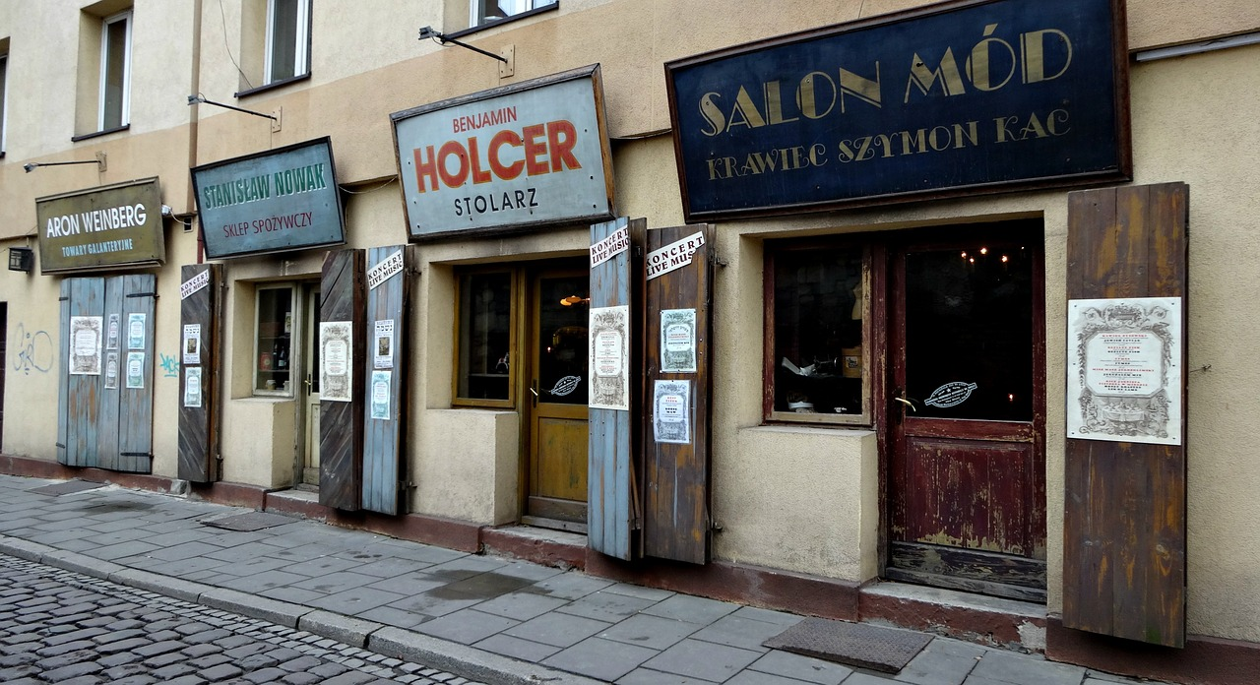
Szyldy lokali na krakowskim Kazimierzu

Jaka zatem ma być rola agencji OOH w planowaniu mediów? Przede wszystkim agencja powinna tu odgrywać rolę kompetentnego partnera. Znajomość przepisów prawa, które różnią się w zależności od regionu, jest tu absolutnie podstawowa. Do tego dochodzi wyczucie, etyka, stosowność – przestrzenie miejskie, zwłaszcza w centrach dużych aglomeracji, mają za sobą długą historię, są odwiedzane przez turystów, mogą się wiązać z konkretnymi wartościami (patriotycznymi, moralnymi), to agencja musi znać topografię miast pod tym względem. Jako ekspert od reklamy nie można z powodu niewiedzy tworzyć antyreklamy. Dopiero tutaj pojawia się rola klienta. Niech wybór agencji nie będzie losowy. Niech przewodzi mu kryterium doświadczenia i kompetencji.

